О внесении изменений в постановление акимата Павлодарской области от 28 мая 2015 года № 153/5 "Об утверждении регламентов государственных услуг, оказываемых в сфере образования Павлодарской области"
Утративший силу
Постановление акимата Павлодарской области от 18 января 2018 года № 14/1. Зарегистрировано Департаментом юстиции Павлодарской области 2 февраля 2018 года № 5841. Утратило силу постановлением акимата Павлодарской области от 30 октября 2020 года № 231/5 (вводится в действие по истечении десяти календарных дней после дня его первого официального опубликования)
Сноска. Утратило силу постановлением акимата Павлодарской области от 30.10.2020 № 231/5 (вводится в действие по истечении десяти календарных дней после дня его первого официального опубликования).
В соответствии с пунктом 3 статьи 16 Закона Республики Казахстан от 15 апреля 2013 года "О государственных услугах" акимат Павлодарской области ПОСТАНОВЛЯЕТ:
1. Внести в постановление акимата Павлодарской области от 28 мая 2015 года № 153/5 "Об утверждении регламентов государственных услуг, оказываемых в сфере образования Павлодарской области" (зарегистрировано в Реестре государственной регистрации нормативных правовых актов за № 4582, опубликовано 31 июля 2015 года в газете "Регион. kz") следующие изменения:

регламент государственной услуги "Постановка на очередь детей дошкольного возраста (до 7 лет) для направления в детские дошкольные организации", утвержденный указанным постановлением, изложить в новой редакции согласно приложению 1 к настоящему постановлению;

регламент государственной услуги "Прием документов и зачисление детей в дошкольные организации образования", утвержденный указанным постановлением, изложить в новой редакции согласно приложению 2 к настоящему постановлению.
2. Государственному учреждению "Управление образования Павлодарской области" в установленном законодательством Республики Казахстан порядке обеспечить:
государственную регистрацию настоящего постановления в территориальном органе юстиции;
в течение десяти календарных дней со дня государственной регистрации настоящего постановления акимата направление его копии в бумажном и электронном виде на казахском и русском языках в Республиканское государственное предприятие на праве хозяйственного ведения "Республиканский центр правовой информации" для официального опубликования и включения в Эталонный контрольный банк нормативных правовых актов Республики Казахстан;
размещение настоящего постановления на интернет-ресурсе акимата Павлодарской области.
3. Контроль за исполнением настоящего постановления возложить на заместителя акима области Бегентаева М.М.
4. Настоящее постановление вводится в действие по истечении десяти календарных дней после дня его первого официального опубликования.
Исполняющий обязанности
акима области | Ұ. Жазылбек
Приложение 1
к постановлению акимата
Павлодарской области
от "18" января 2018 года
№ 14/1
Утвержден
постановлением акимата
Павлодарской области
от "28" мая 2015 года
№ 153/5
Регламент государственной услуги
"Постановка на очередь детей дошкольного возраста
(до 7 лет) для направления в детские дошкольные организации"
Глава 1. Общие положения
1. Государственная услуга "Постановка на очередь детей дошкольного возраста (до 7 лет) для направления в детские дошкольные организации" (далее - государственная услуга) оказывается местными исполнительными органами городов и районов Павлодарской области, акимами поселков, сел, сельских округов (далее – услугодатель).
Прием заявления и выдача результатов оказания государственных услуг осуществляются через:
1) канцелярию услугодателя;
2) некоммерческое акционерное общество "Государственная корпорация "Правительство для граждан" (далее - Государственная корпорация);
3) веб-портал "электронного правительства": www.egov.kz (далее – Портал).
2. Форма оказания государственной услуги: электронная (полностью автоматизированная) и (или) бумажная.
3. Результатом оказания государственной услуги является уведомление о постановке в очередь (в произвольной форме), при наличии места - выдача направления в дошкольную организацию (в произвольной форме), либо мотивированный ответ об отказе в оказании государственной услуги по основаниям, установленным пунктом 10 стандарта государственной услуги "Постановка на очередь детей дошкольного возраста (до 7 лет) для направления в детские дошкольные организации", утвержденного приказом Министра образования и науки Республики Казахстан от 7 апреля 2015 года № 172 (далее – Стандарт).
Форма предоставления результата оказания государственной услуги: электронная и (или) бумажная.
Глава 2. Описание порядка действий структурных подразделений
(работников) услугодателя в процессе оказания государственной услуги
4. Основанием для начала процедуры (действия) по оказанию государственной услуги является:
при обращении к услугодателю – заявление услугополучателя по форме согласно приложению 1 Стандарта с предоставлением необходимых документов, указанных в пункте 9 Стандарта.
5. Содержание каждой процедуры (действия), входящей в состав процесса оказания государственной услуги, длительность и последовательность ее выполнения, в том числе этапы прохождения процедур (действий):
сотрудник канцелярии услугодателя осуществляет прием и регистрацию полученных от услугополучателя документов и выдает услугополучателю результат оказания государственной услуги, оформляемый посредством специализированной информационной системы управления очередью услугодателя – 30 (тридцать) минут.
Сотрудник канцелярии услугодателя отказывает в оказании государственной услуги по установлению недостоверности документов и (или) данных (сведений), содержащихся в них, неполного пакета документов и (или) документов и истекшим сроком действия, предоставленных услугополучателем для получения государственной услуги.
6. Результат процедуры (действия) оказания государственной услуги - уведомление о постановке в очередь (в произвольной форме), при наличии места - выдача направления в дошкольную организацию (в произвольной форме), либо мотивированный ответ об отказе в оказании государственной услуги по основаниям, установленным пунктом 10 Стандарта.
Глава 3. Описание порядка взаимодействия структурных подразделений (работников)
услугодателя в процессе оказания государственной услуги
7. Перечень структурных подразделений (работников) услугодателя, которые участвуют в процессе оказания государственной услуги:
сотрудник канцелярии услугодателя.
8. Описание последовательности процедур (действий) сопровождается таблицей согласно приложению 1 к настоящему регламенту.
Глава 4. Описание порядка взаимодействия с Государственной корпорацией, а также
порядка использования информационных систем в процессе оказания
государственной услуги
9. Описание порядка обращения в Государственную корпорацию с указанием каждой процедуры (действия) согласно приложению 2 к настоящему регламенту – 30 (тридцать) минут:
1) услугополучатель подает необходимые документы и заявление оператору Государственной корпорации для получения государственной услуги, которая осуществляется в порядке "электронного" очереди, по выбору услугополучателя без ускоренного обслуживания, возможно бронирование электронной очереди посредством портала. В случае предоставления услугополучателем неполного пакета документов согласно пункту 9 Стандарта, работник Государственной корпорации отказывает в приеме документов и выдает расписку об отказе в приеме заявления по форме согласно приложению 2 к Стандарту;
2) процесс 1 – ввод оператором Государственной корпорации логина и пароля (процесс авторизации) для оказания услуги;
3) процесс 2 – выбор оператором Государственной корпорации услуги, а также данных представителя услугополучателя;
4) процесс 3 – направление запроса через шлюз электронного правительства (далее - ШЭП) в государственную базу данных физических лиц (далее – ГБД ФЛ) о данных услугополучателя (одного из родителей или законных представителей);
5) условие 1 – проверка наличия данных услугополучателя в ГБД ФЛ;
6) процесс 4 – формирование сообщения о невозможности получения данных в связи с отсутствием данных услугополучателя в ГБД ФЛ;
7) процесс 5 – направление электронного документа (запроса услугополучателя) удостоверенного (подписанного) ЭЦП оператора Государственной корпорации через ШЭП в автоматизированном рабочем месте регионального шлюза электронного правительства (далее – АРМ РШЭП).
10. Описание порядка обращения при оказании государственной услуги через Портал и последовательности процедур (действий) услугодателя и услугополучателя:
1) услугополучатель осуществляет регистрацию на Портале с помощью индивидуального идентификационного номера (далее – ИИН), а также пароля;
2) процесс 1 – ввод услугополучателем ИИН и пароля (процесс авторизации) на Портале для получения услуги;
3) условие 1 – проверка на Портале подлинности данных о зарегистрированном услугополучателе через ИИН и пароль;
4) процесс 2 – формирование Порталом сообщения об отказе в авторизации в связи с имеющимися нарушениями в данных услугополучателя;
5) процесс 3 – выбор услугополучателем услуги, указанной в настоящем регламенте, вывод на экран формы запроса для оказания услуги и заполнение услугополучателем формы (ввод данных) с учетом ее структуры и форматных требований, прикрепление к форме запроса необходимых копий документов в электронном виде, указанных в пункте 9 Стандарта, выбор услугополучателем регистрационного свидетельства ЭЦП для удостоверения (подписания) запроса;
6) условие 2 – проверка на Портале срока действия регистрационного свидетельства ЭЦП и отсутствия в списке отозванных (аннулированных) данных (между ИИН, указанным в запросе, и ИИН, указанным в регистрационном свидетельстве ЭЦП);
7) процесс 4 – формирование сообщения об отказе в запрашиваемой услуге в связи с неподтверждением подлинности ЭЦП услугополучателя;
8) процесс 5 – направление электронного документа (запроса услугополучателя), удостоверенного (подписанного) ЭЦП услугополучателя или через ШЭП в АРМ РШЭП для обработки запроса услугодателем;
9) условие 3 – проверка услугодателем соответствия приложенных услугополучателем документов, указанных в пункте 9 Стандарта, и основанием для отказа в оказании услуги;
10) процесс 6 – формирование сообщения об отказе в запрашиваемой услуге в связи с имеющимися нарушениями в документах услугополучателя;
11) процесс 7 – получение услугополучателем результата услуги (уведомление в форме электронного документа), сформированной АРМ РШЭП. Результат оказания государственной услуги направляется в "личный кабинет" в форме электронного документа, удостоверенного ЭЦП уполномоченного лица услугодателя.
Функциональные взаимодействия информационных систем, задействованных при оказании государственной услуги через Портал, приведены диаграммой согласно приложению 2 к настоящему регламенту.
11. Подробное описание последовательности процедур (действий) взаимодействий структурных подразделений (работников) услугодателя в процессе оказания государственной услуги, а также описания порядка взаимодействия с иными услугодателями и (или) Государственной корпорацией и порядка использования информационных систем в процессе оказания государственной услуги отражается в справочнике бизнес-процессов согласно приложению 3 к настоящему регламенту.
Приложение 1
к регламенту государственной
услуги "Постановка на очередь
детей дошкольного возраста
(до 7 лет) для направления
в детские дошкольные
организации"
Описание порядка взаимодействия структурных подразделений (работников)
услугодателя в процессе оказания государственной услуги
 | Действия основного процесса (хода работ)
1. | № действия (хода работ) | 1
2. | Структурные подразделения (работники) | Сотрудник канцелярии услугодателя
3. | Наименование действия (процесса, процедуры операции) и их описание | Прием и регистрация полученных от услугополучателя документов
 |  |  | 4. | Форма завершения | Уведомление о постановке в очередь (в произвольной форме), при наличии места - выдача направления в дошкольную организацию (в произвольной форме), либо мотивированный ответ об отказе в оказании государственной услуги по основаниям, установленным пунктом 10 Стандарта
5. | Сроки исполнения | 30 (тридцать) минут
Приложение 2
к регламенту государственной
услуги "Постановка на очередь
детей дошкольного возраста
(до 7 лет) для направления
в детские дошкольные
организации"
Диаграмма функционального взаимодействия информационных систем,
задействованных в оказании государственной услуги через Портал

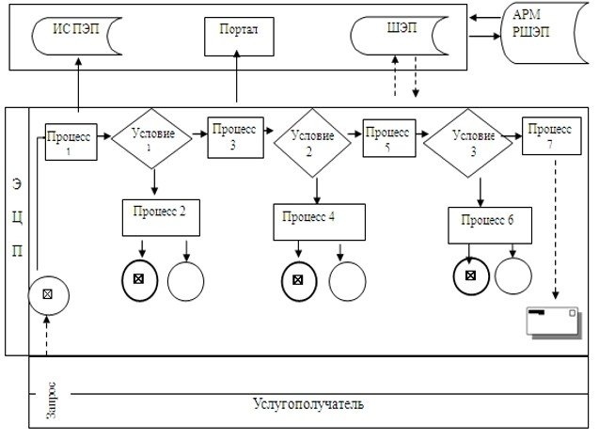

Условные обозначения:

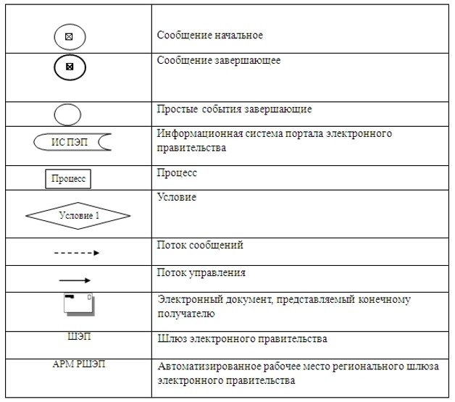

Приложение 3
к регламенту государственной
услуги "Постановка на очередь
детей дошкольного возраста
(до 7 лет) для направления
в детские дошкольные
организации"
Справочник бизнес-процессов оказания государственной услуги

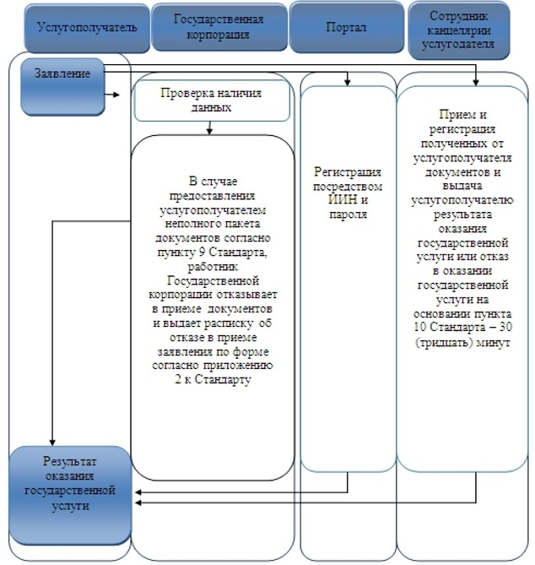

Условные обозначения:

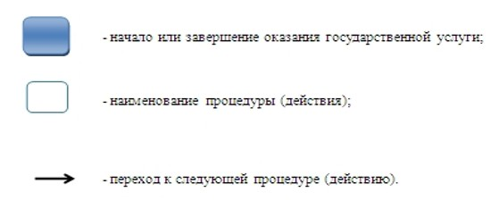

Приложение 2
к постановлению акимата
Павлодарской области
от "18" января 2018 года
№ 14/1
Утвержден
постановлением акимата
Павлодарской области
от "28" мая 2015 года
№ 153/5
Регламент государственной услуги
"Прием документов и зачисление детей в дошкольные организации образования"
Глава 1. Общие положения
1. Государственная услуга "Прием документов и зачисление детей в дошкольные организации образования" (далее - государственная услуга) оказывается дошкольными организациями образования всех типов и видов Павлодарской области (далее - услугодатель).
Прием выдача документов для оказания государственной услуги осуществляются через канцелярию услугодателя.
2. Форма оказания государственной услуги: бумажная.
3. Результат оказания государственной услуги: зачисление ребенка в дошкольную организацию на основании заключенного договора между дошкольной организацией и одним из родителей или законным представителем ребенка, либо мотивированный ответ об отказе в оказании государственной услуги по основаниям, установленным пунктом 10 стандарта государственной услуги "Прием документов и зачисление детей в дошкольные организации образования", утвержденного приказом Министра образования и науки Республики Казахстан от 7 апреля 2015 года № 172 (далее – Стандарт).
Форма предоставления результата оказания государственной услуги: бумажная.
Глава 2. Описание порядка действий структурных подразделений
(работников) услугодателя в процессе оказания государственной услуги
4. Основанием для начала процедуры (действия) по оказанию государственной услуги является обращение услугополучателя с приложением необходимых документов, указанных в пункте 9 Стандарта.
5. Содержание каждой процедуры (действия), входящей в состав процесса оказания государственной услуги, длительность и последовательность ее выполнения, в том числе этапы прохождения процедур (действий):
1) сотрудник канцелярии услугодателя осуществляет прием и регистрацию полученных от услугополучателя документов и передает на рассмотрение руководителю услугодателя - 5 (пять) минут.
Сотрудник канцелярии услугодателя отказывает в оказании государственной услуги по установлению недостоверности документов и (или) данных (сведений), содержащихся в них, неполного пакета документов и (или) документов с истекшим сроком действия, предоставленных услугополучателем для получения государственной услуги;
2) руководитель услугодателя рассматривает и определяет ответственного исполнителя - 5 (пять) минут;
3) ответственный исполнитель услугодателя изучает документы, оформляет проект приказа о зачислении ребенка в дошкольную организацию, направляет на рассмотрение и подписание руководителю услугодателя - 10 (десять) минут;
4) руководитель услугодателя рассматривает и подписывает результат оказания государственной услуги - 5 (пять) минут;
5) сотрудник канцелярии услугодателя регистрирует результат оказания государственной услуги - 5 (пять) минут.
6. Результатом процедуры (действия) оказания государственной услуги является зачисление ребенка в дошкольную организацию на основании заключенного договора между дошкольной организацией и одним из родителей или законным представителем ребенка, либо мотивированный ответ об отказе в оказании государственной услуги по основаниям, установленным пунктом 10 Стандарта.
Глава 3. Описание порядка взаимодействия структурных подразделений (работников)
услугодателя в процессе оказания государственной услуги
7. Перечень структурных подразделений (работников) услугодателя, которые участвуют в процессе оказания государственной услуги:
1) сотрудник канцелярии услугодателя;
2) руководитель услугодателя;
3) ответственный исполнитель услугодателя.
8. Описание последовательности процедур (действий) сопровождается в справочнике бизнес-процессов согласно приложению к настоящему регламенту.
Глава 4. Описание порядка взаимодействия с Государственной корпорацией
"Правительство для граждан", а также порядка использования информационных
систем в процессе оказания государственной услуги
9. Государственная услуга через некоммерческое акционерное общество "Государственная корпорация "Правительство для граждан" и веб-портал "электронного правительства" не оказывается.
Приложение
к регламенту государственной
услуги "Прием документов и зачисление детей в дошкольные организации образования"
Справочник бизнес-процессов оказания государственной услуги

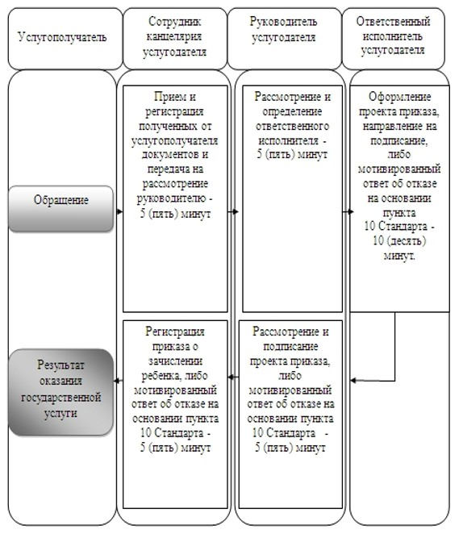

Условные обозначения:

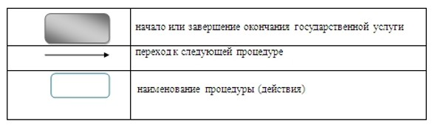

© 2012. РГП на ПХВ «Институт законодательства и правовой информации Республики Казахстан» Министерства юстиции Республики Казахстан

